Игры-упражнения на развитие ориентировки в пространстве, способности к наглядному моделированию у детей с ОВЗ

Уважаемые коллеги! Продолжаем знакомить Вас с примерами заданий по формированию мышления у детей с отклонениями в развитии. Сегодня предлагаем игры-упражнения на развитие ориентировки в пространстве, способности к наглядному моделированию.

ИГРА «ПОЕЗД»
Оборудование: большой лист бумаги, карандаш; четыре стрелки (длина 50-60 см).
Ход занятия. Дети рассаживаются вокруг большого стола, на котором лежит большой лист бумаги. Педагог рисует план групповой комнаты, обозначая четыре основных ориентира: дверь, два окна, кукольный уголок, - и объясняет, что он изображает. Затем говорит: «Сегодня мы поиграем в поезд. Вы будете вагончики, я паровоз. Поезд поедет туда, куда показывает стрелка». Педагог прочерчивает на плане путь поезда: от двери по диагонали комнаты в угол; вдоль одной из стен до другого угла; по диагонали комнаты в противоположный угол; снова вдоль стены комнаты. И в плане, и в реальной комнате при каждом повороте поезда ставится стрелка, указывающая на изменение направления пути. Она должна быть хорошо видна всем детям.
Дети выстраиваются по одному в колонну, кладя руки на плечи впереди стоящего. Педагог, указывая на стрелку, говорит: «Поехали!» Все начинают двигаться, приговаривая: «Чу - чу - чу!» Педагог ведет поезд в одном направлении. Дойдя до стрелки, обозначающей поворот, он говорит: «Стрелка показывает, что надо завернуть сюда». Поезд движется до следующего указателя: «А здесь стрелка показывает, что повернуть надо в эту сторону». Поезд идет в новом направлении. Когда все указатели пройдены, педагог говорит: «Остановка». Все останавливаются, опускают руки. Затем педагог говорит: «Сейчас паровозом будет Саша. Он поведет весь поезд и будет внимательно смотреть, куда указывает стрелка».
Примечание. Каждый поезд должен три раза поменять направление движения.

ИГРА «ВОРОБУШКИ И АВТОМОБИЛЬ»
Оборудование: лист бумаги, карандаш, веревка.
Ход занятия. Педагог собирает вокруг себя детей и говорит: «Сегодня мы поиграем в игру «Воробушки и автомобиль». Все вы будете воробушками, а один из вас - автомобилем. Воробушки будут летать и клевать зернышки, но когда услышат гудок автомобиля, должны разлететься по своим гнездышкам ». Затем педагог рисует план групповой комнаты и обозначает кружочками расположение гнезд для воробушков (в комнате такими гнездами будут стульчики, стоящие вдоль стены), а треугольником, помещенным в углу плана, - гараж для автомобиля (угол комнаты отгораживается веревкой). Дети, глядя на план, расставляют стульчики ~ гнездышки и отгораживают веревкой место для гаража.
Педагог выбирает ребенка, который будет изображать автомобиль, и говорит ему: «Поедешь тогда, когда я тебе кивну головой». Игра начинается, воробушки вылетают. Педагог подсказывает детям различные движения: летают, прыгают, клюют зернышки, сидят, пьют водичку. Затем он кивает головой ребенку, изображающему автомобиль, и говорит: «Тихонечко погуди». Раздается гудок. Педагог восклицает: «Улетайте, воробушки, в свои гнезда!» Он старается корректировать движения автомобиля словами: «Вот автомобиль замедлил ход», «Теперь поехал быстро», «Осторожней, никого не задави». Все воробушки разлетелись по своим гнездам. Автомобиль возвратился в гараж. Игра повторяется 2-3 раза, каждый раз выбирается новый «автомобиль».

ИГРА «У КУКЛЫ КАТИ НОВОСЕЛЬЕ!»
Оборудование: макет кукольной комнаты - большая коробка (50 см х 50 см х 50 см) без крышки, с нарисованными по бокам окнами и дверьми (рис. 65). Три-четыре предмета кукольной мебели разной формы (круглой, квадратной, прямоугольной): стулья, диван, табуретки (если готовой мебели нет, ее можно сделать из коробок); вырезанные из картона фигурки, по форме и величине соответствующие предметам кукольной мебели (круг, квадрат, прямоугольник); лист бумаги, изображающий кукольную комнату. На нем в соответствующих местах черточками отмечены окна и двери.
Ход занятия. Дети рассаживаются за столом, перед ними располагается кукольная комната. Педагог рассказывает, что кукла Катя получила новую квартиру и расставила в ней мебель. Посередине она поставила стол, рядом с ним - стул, у стенки под окном - диван (рассказ сопровождается размещением предметов). При первоначальном проведении игры должно быть не более трех предметов кукольной мебели.
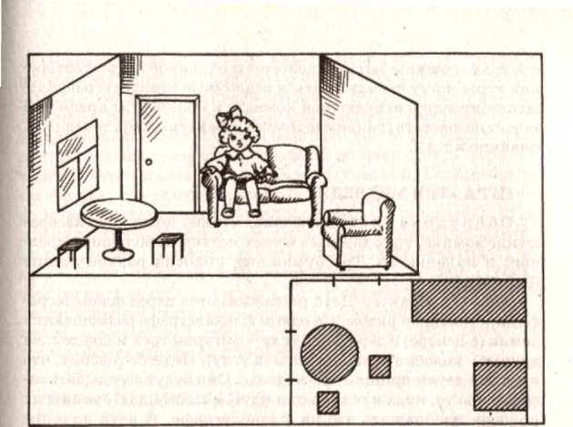Педагог продолжает рассказ: «Медвежонок Миша пришел к Кате в гости и увидел, как она удобно расставила мебель в своей комнате. Ему захотелось поставить у себя стул, стол и диван там же, где они стоят у Кати». Педагог объясняет, что Мишина комната расположена на листе бумаги, показывает, где находятся дверь и окна, говорит, что у Миши вместо вещей будут похожие на них фигурки, (каждому играющему дается одна из картонных фигурок, изображающих предмет мебели: круг, квадрат или прямоугольник). Педагог предлагает детям подумать, какая фигурка может заменить стол, какая - стул, какая - диван. Он помогает подобрать фигурки - заместители предметов кукольной мебели, не называя форму, а лишь показывая и называя их мебелью. «Это стол» - показывает круг. «Это табуретка» - показывает квадрат. «А это диван» - показывает прямоугольник). Затем предлагает детям по очереди поставить свою фигурку на определенное место на листе бумаги, т.е. составить план кукольной комнаты. После этого педагог предлагает, двоим детям рассказать, как они расставили мебель в комнате Мишутки.
Рис. 65
Примечание. Организуя игру, следует помнить, что дверь и окно в игрушечной комнате и на листе, где ребенок размещает

фигурки, должны быть расположены одинаково. При повторении игры могут использоваться различные варианты расположения мебели в игрушечной комнате и количество предметов может возрастать (например, можно добавить шкаф, телевизор, пианино и т.д.).

ИГРА «ТРИ МЕДВЕДЯ»
Оборудование: два фланелеграфа, контурное изображение домика, трех деревьев и трех медведей: большого, среднего и маленького. Три бумажных полоски разной длины (рис. 66).
Ход занятия. Дети рассаживаются перед фланелеграфами, стоящими рядом. На одном фланелеграфе размещаются домик (в центре) и деревья, в углу - фигурки трех медведей; на другом - полоски разной длины (в углу). Педагог говорит, что в гости к детям пришли три медведя. Они будут загадывать загадки про то, куда и откуда они идут, и с помощью бумажных полосок изображать это на фланелеграфе. А дети должны на другом фланелеграфе расставить медведей так же, как расположены бумажные полоски.
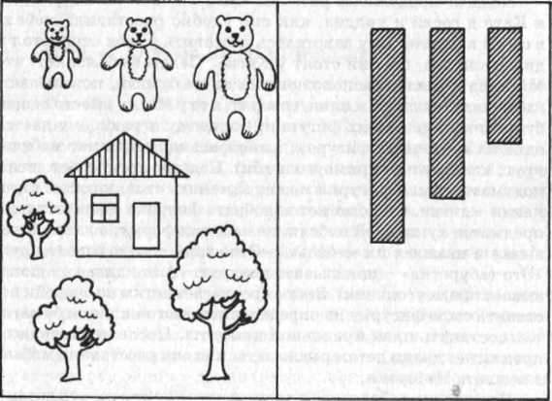
Педагог располагает бумажные полоски на фланелеграфе в любом порядке, например размещает в левой части большую полоску, потом маленькую и среднюю. Вызывает кого-нибудь из детей и предлагает на другом фланелеграфе расставить в таком же порядке и в той же последовательности фигурки медведей. В данном случае слева от домика должен стоять большой мишка, затем маленький и, наконец, средний. Если ребенок ошибается, то педагог или дети помогают ему. После того как фигурки расставлены, педагог просит ребенка рассказать, куда и откуда, в какой последовательности шли медведи (например, из леса домой - впереди шел самый большой медведь (папа), за ним - самый маленький (сынок-Мишутка), а в конце - средний (мама - медведица) и т.п.). Затем педагог расставляет полоски в другом месте фланелеграфа и в другой последовательности, а вызванный ребенок соответственно располагает на другом фланелеграфе фигурки медведей.

ИГРА «ГДЕ МИШКА?»
Оборудование: шесть-семь вырезанных из бумаги изображений различных предметов кукольной мебели (круглый стол, квадратные стулья, прямоугольные шкаф и диван и т.п.); большой лист бумаги (кукольная комната) с нарисованными окнами и дверьми; вырезанная из бумаги фигурка мишки такой величины, чтобы она могла поместиться под любым предметом кукольной мебели; нарисованный на листе бумаги план кукольной комнаты, на котором мебель обозначается различными геометрическими фигурами (круг, квадрат, прямоугольник); маленький красный кружок (рис. 67). 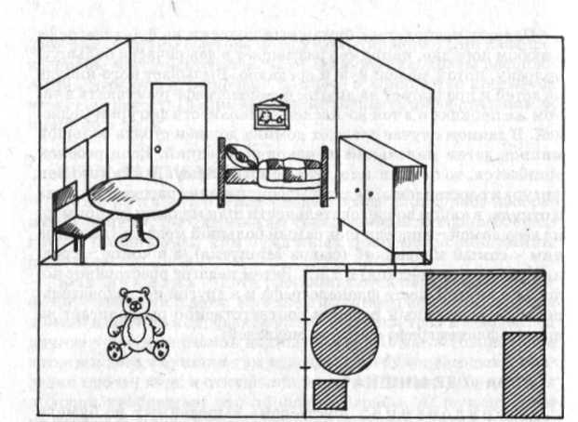
Ход занятия. Педагог объясняет детям: «Надо спрятать мишку в кукольной комнате». Сначала это делает педагог, а ребенок ищет. Помочь найти мишку может «письмо» -план комнаты с расставленной мебелью. Педагог помещает фигурку мишки под какой-нибудь предмет мебели так, чтобы дети этого не видели. Затем кладет красный кружок на тот предмет на плане комнаты, под которым лежит мишка. Пользуясь планом, ребенок должен найти мишку. Затем дети сами прячут мишку и отмечают его местонахождение на плане.

ИГРА «ЗАЙЦЫ И ВОЛК»
Оборудование: лист бумаги и карандаш, ободочки для зайцев, шапочка для волка.

Ход занятия. Педагог говорит детям: «Сегодня мы поиграем в игру «Зайцы и волк». Рассказывает содержание игры и рисует план групповой комнаты. Советуется с детьми, как обозначить домики для зайчат, овраг для волка и где их расположить. Изображает домики кружочками, овраг - прямоугольником. Объясняет правила: «У каждого зайца есть домик-норка. Зайцы будут прыгать по полянке, присаживаться, есть травку, трусливо оглядываться по сторонам: нет ли опасности. Увидев волка, зайцы бегут в свои норки и прячутся там. А волк будет жить в овраге (на ковре). Он побежит ловить зайчат, когда они заиграются (разрешается только касаться зайчика)». Педагог назначает ребенка на роль волка. Игра начинается. Педагог говорит: «Зайцы, скачите в свои домики. Волк, прячься в овраге. Не торопись ловить зайчат, дай им попрыгать на лужайке, пощипать травку, забыть об опасности, потом крадись потихоньку». Затем педагог читает стихи:
Зайцы скачут скок, скок, скок,
На зеленый на лужок.
Травку щиплют, кушают,
Осторожно слушают: Не пойдет ли волк?
По сигналу педагога волк салит зайчат. Те, кого осалили, идут в овраг. Игра проводится несколько раз. Затем назначается другой ребенок на роль волка. В конце игры педагог отмечает, как дети изображали зайцев и волка.

ИГРА «КУДА СПРЯТАЛСЯ ЖУЧОК?»
Оборудование: макет кукольной комнаты (коробка размером 50 см х 50 см) с изображенными по бокам окнами и дверью). В комнате расставлена кукольная мебель (шесть предметов): диван, телевизор, шкаф, круглый стол, кресло и письменный стол; план комнаты - лист бумаги, на котором в соответствующих местах черточками отмечено расположение окон и двери и с помощью кругов, квадратов и прямоугольников изображены предметы кукольной комнаты; красный кружок и такого же размера бумажный жучок, которого можно спрятать под любым предметом кукольной комнаты (рис. 68).
Ход занятия. На столе педагога расположена кукольная комната - здесь живет кукла Маша. К ней в комнату влетел жучок, и нужно Маше помочь отыскать его. Педагог показывает план кукольной комнаты и поясняет каждое обозначение.
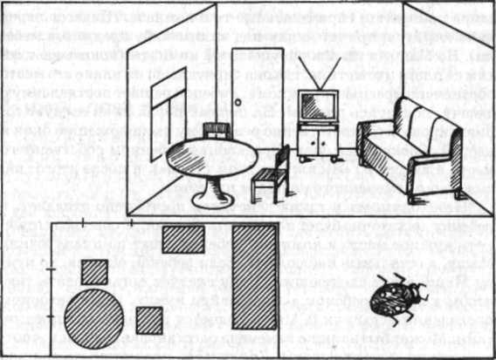
Затем предлагает детям установить соответствие обозначений на плане предметам кукольной мебели.
Предварительно педагог прячет жучка в кукольной комнате под определенный предмет, соответственно кладет метку (красный кружок) на изображение этого предмета на плане. Ребенок пробует найти по плану жучка. Если он ошибается и показывает не тот предмет, педагог вызывает следующего ребенка. Игра повторяется 3-4 раза с разным местонахождением жучка в кукольной комнате. Можно также изменить расстановку мебели и, соответственно, план комнаты.

ИГРА «ГДЕ МАША?»
Оборудование: план комнаты, в которой проводится игра, выполненный в определенном масштабе (например 1:10); на плане начерчены стены комнаты, обозначены окна и дверь, показаны (с соблюдением масштаба) находящиеся здесь предметы мебели: маленькая кукла Маша, которую можно спрятать под любым предметом мебели; маленький красный кружок, с помощью которого можно отметить на плане, где спряталась Маша.
Ход занятия. Педагог говорит детям: «Кукла Маша решила поиграть и спряталась где-то в комнате. (Педагог перед началом игры прячет куклу под каким-либо предметов мебели). Но Маша оставила рисунок этой комнаты (показывает детям ее план) и отметила, где она спряталась: на плане это место обозначено красным кружком ». Ребенок решает поставленную задачу, пользуясь планом. На первых порах план следует сориентировать соответственно реальному расположению окон и дверей. Следующий шаг-определение ребенком собственного места в комнате («Я сижу на этом стуле»), а после этого- нахождение отмеченного на плане предмета.
Необходимость в таких действиях постепенно отпадает, и ребенку достаточно будет посмотреть на план, чтобы сразу отыскать нужное место в комнате. Ребенок ищет по плану куклу Машу, а остальные наблюдают. Если ребенок ошибся, то куклу Машу ищет следующий. Игру следует организовать так, чтобы каждый ребенок «смог» найти куклу. При повторном проведении игры кукла Маша прячется под разными предметами. Может быть также изменена расстановка мебели и, соответственно, план комнаты. Количество предметов не должно превышать шести.

ИГРА «НЕ ОШИБИСЬ!»
Оборудование: мяч.
Ход занятия. Педагог предлагает детям вспомнить, где у них правая рука, и поднять ее. Затем он говорит: «Все предметы, которые вы видите в той стороне, где правая рука, находятся справа. Кто знает, где находятся предметы, которые вы видите в той стороне, где левая рука? Знаете ли вы, что обозначают слова «впереди меня» и «позади меня»? (Уточняет эти понятия). А сейчас мы поиграем. (Дети садятся за стол). Я буду начинать рассказывать, называть предметы нашей комнаты, а вы будете добавлять слова «справа», «слева», «позади», «впереди», отвечать, где этот предмет находится. Педагог продолжает: «Стол стоит (бросает мяч одному из играющих). - Позади. - Полочка с цветами висит... (бросает мяч другому ребенку). - Справа. - Дверь от нас ... - Слева». Если ребенок ошибся, педагог предлагает встать, поднять руку и указать этой рукой на предмет. Он спрашивает: «Какая рука у тебя ближе к окну? - Правая. - Значит, где находится от тебя окно? - Справа».
Примечание. При повторении игру можно провести и так: педагог произносит слова («слева», «справа», «впереди», «позади»), а дети говорят, какие предметы находятся в названном направлении. Для проведения игры детей не следует сажать в кружок, их лучше посадить с одной стороны стола так, чтобы предметы по отношению к ним были расположены одинаково. В более старших группах детей можно сажать в кружок.

ИГРА «ЛОВИ И БРОСАЙ!»
Оборудование: мяч.
Ход занятия. Педагог говорит детям, что сегодня они будут играть в такую игру, которая заставит их быстро ловить и бросать мяч. Он разделяет детей на две группы и ставит их в две шеренги друг напротив друга, на расстоянии 1,5-2 м. Предлагает детям запомнить, кто где стоит. Затем педагог объясняет: «Посмотрите, кто стоит впереди вас, кто - слева, а кто - справа. По моему сигналу (команде) - «вперед», «вверх», «вниз», «влево», «вправо» ребенок, у которого будет мяч, должен бросить его играющему, стоящему в определенном месте. Когда я скажу «вверх» (или «вниз»), надо подбросить мяч вверх (соответственно вниз) и самому его поймать. Если я говорю «вправо» (или «влево», или «вперед»), надо бросать мяч играющему, который стоит справа (или слева, или впереди)». Первым начинает бросать мяч педагог, демонстрируя детям свои действия в соответствии с сигналами - «верх», «вперед». Затем дети продолжают игру по сигналам педагога, который быстро дает разные команды. Если ребенок ошибается несколько раз, педагог становится за его спиной и помогает ему ориентироваться в пространстве по сигналу, опираясь на схему собственного тела. В это время сигналы (команды) дает ребенок, назначенный педагогом.
Примечание. При повторном проведении игра может проводиться на участке детского сада.
Материал подготовлен Ириной Ереминой по книге: Стребелева Е.А. «Формирование мышления у детей с отклонениями в развитии»

